Мастер-класс «Елочка зеленая иголочка».
Мастер – класс по изготовлению новогодней игрушки своими руками.
Отгадайте загадку:
Я модница такая,
Что всем на удивление!
Люблю я бусы, блёстки,
Любые украшения.
Но на мою, поверьте,
Великую беду
Наряд мне одевают
Всего лишь раз в год. Правильно, это новогодняя елка. Сегодня мы будем делать новогоднюю елку. Новогодняя ёлочка из фетра и бархатной бумаги своими руками.
Ну и елка, просто диво, как нарядна, как красива.
Ветви слабо шелестят, огоньки на ней горят.
И, верхушку украшая, там сияет, как всегда,
Очень яркая, большая пятикрылая звезда.
Для работы нам понадобятся:
- зеленая бархатная бумага для елочки;
- зеленый и красный фетр;
- фигурные ножницы;
- вата;
- ластик для подставки;
- циркуль;
- шпажка для ствола»
- стразы.
Пошаговый процесс изготовления ёлочки, приступаем к работе.
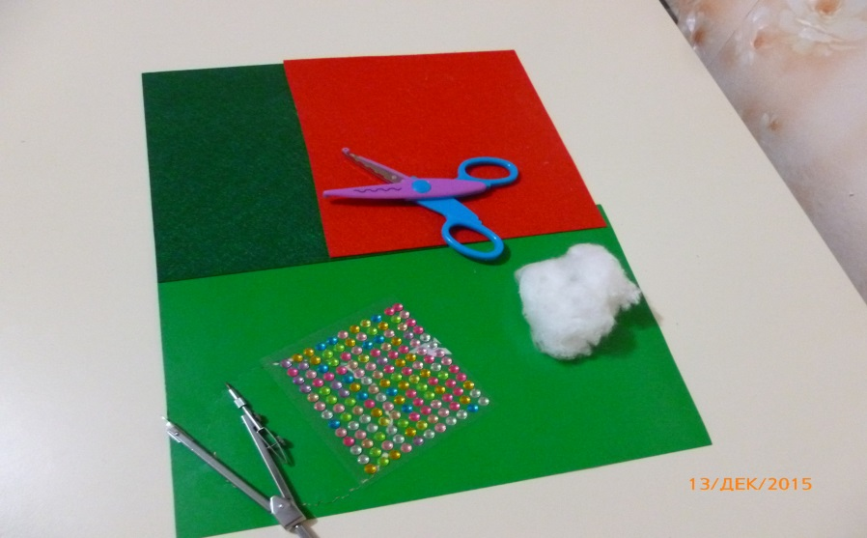
На зеленом листе бархатной бумаги циркулем рисуем круги разной величины, начиная с маленького, затем немного увеличиваем размеры кругов. Количество произвольное, зависит от желаемого размера елки. Я нарисовала 12 кругов.
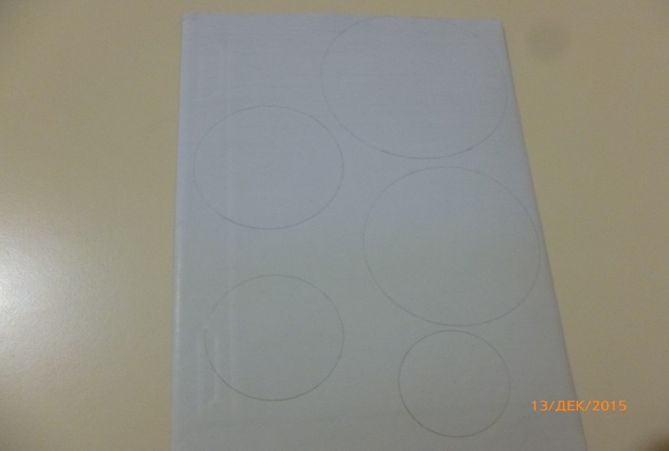
Возьмем фигурные ножницы и будем вырезать все нарисованные круги. Вот, что у нас получилось.
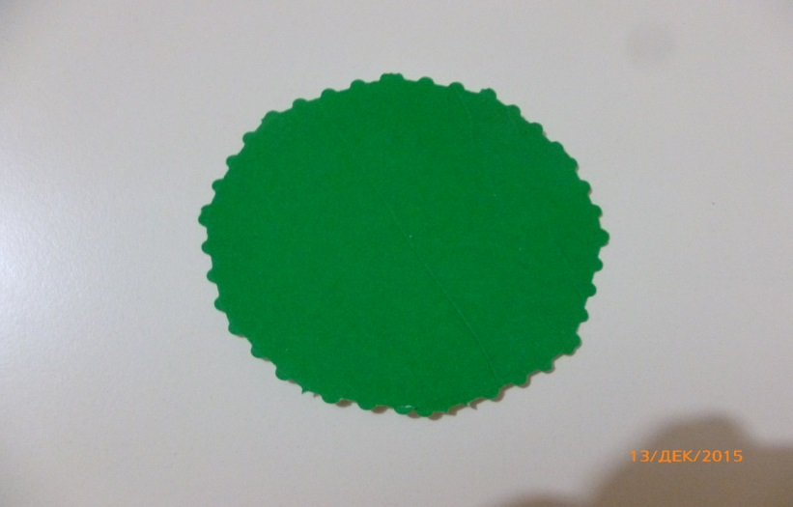
Сгибаем пополам круг, делаем четкий сгиб. Затем поворачиваем круг, снова сгибаем пополам, так поворачиваем и сгибаем пополам круг 4 раза. Проделываем то же самое с остальными кругами. Делаем это для того, чтобы ветви у нашей елочки были пышными и красивыми.
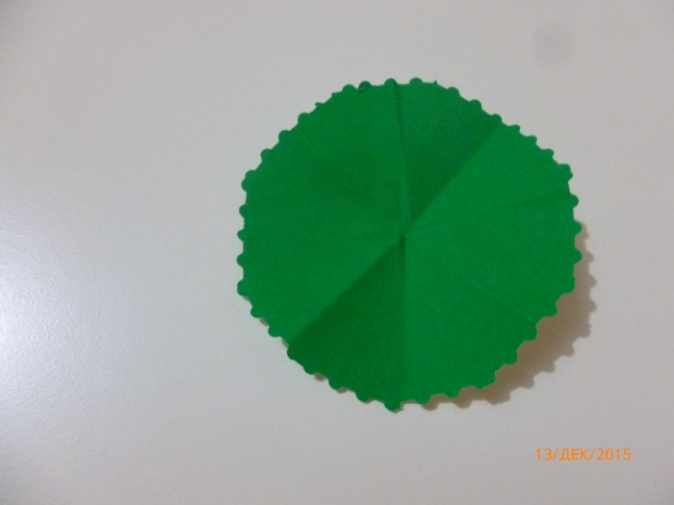
Сейчас нам понадобится шпажка и кусочек ластика, чтобы закрепить ствол нашей елочки и поставить ее.
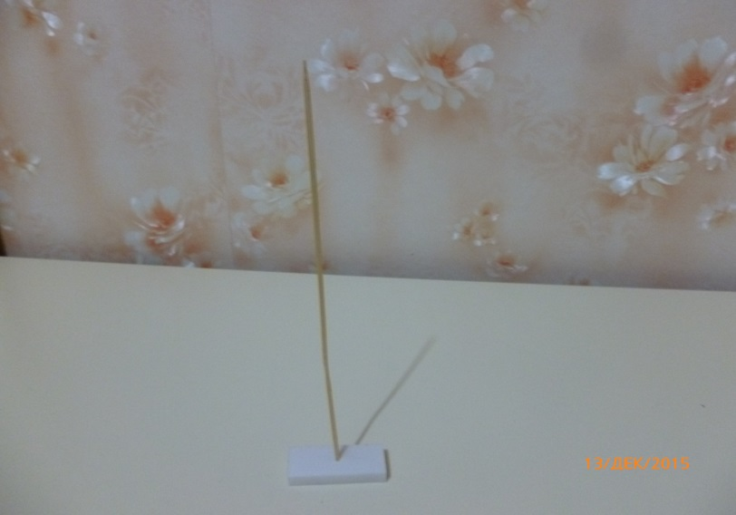
Начинаем с самого большого круга – это у нас нижний ярус веток елки. Протыкаем его в середине и надеваем на шпажку (ствол), осторожно продвигаем вниз.
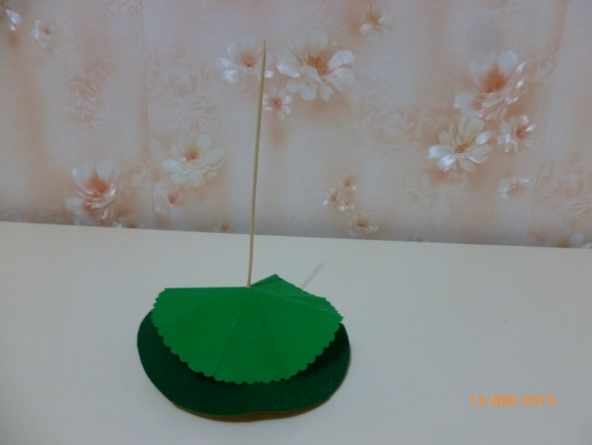
Так надеваем все круги – ярусы веток, заканчивая самым маленьким.
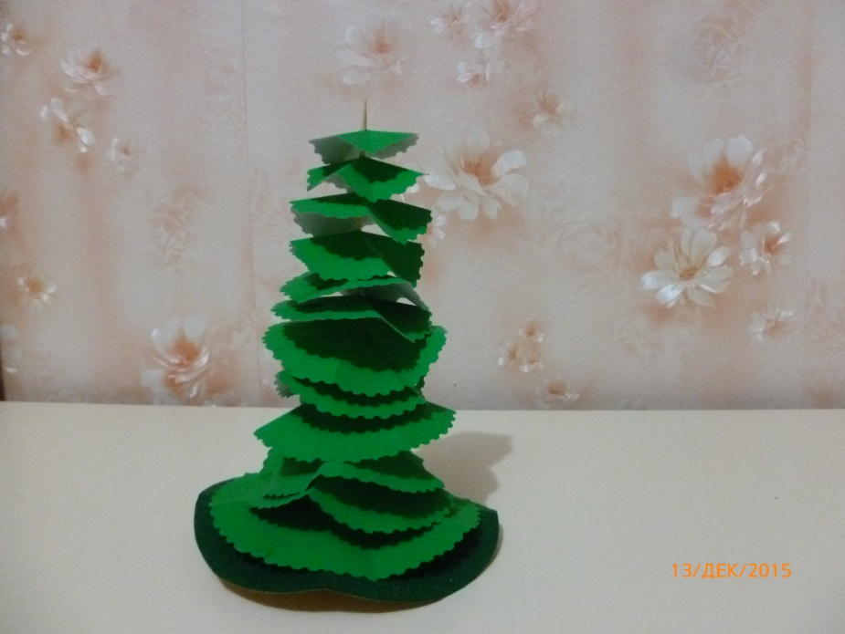
На ее верхушке не хватает звездочки. Сейчас мы ее и будем делать. Берем фетр красного цвета и вырезаем звезду.
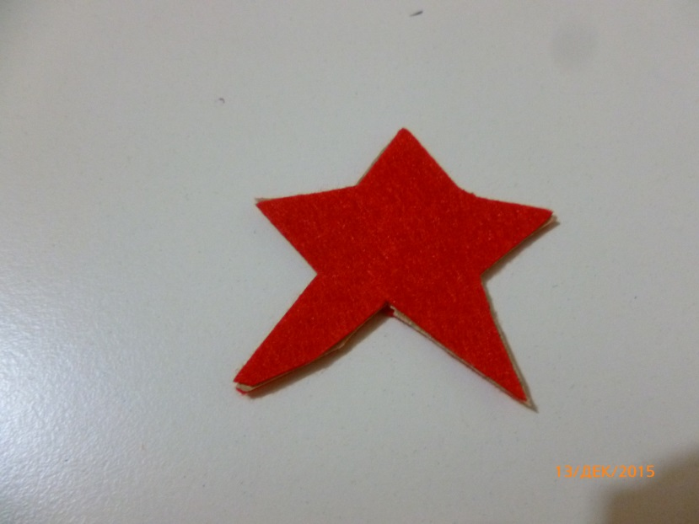
Приклеиваем звездочку на верхушку елочки. Новогодняя ёлочка из бархатной бумаги своими руками.
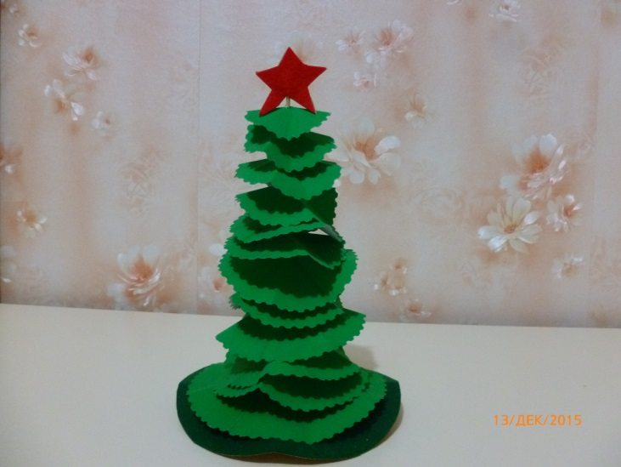
Чтобы елочка стала нарядной новогодней красавицей, приклеиваем стразы произвольно на елку
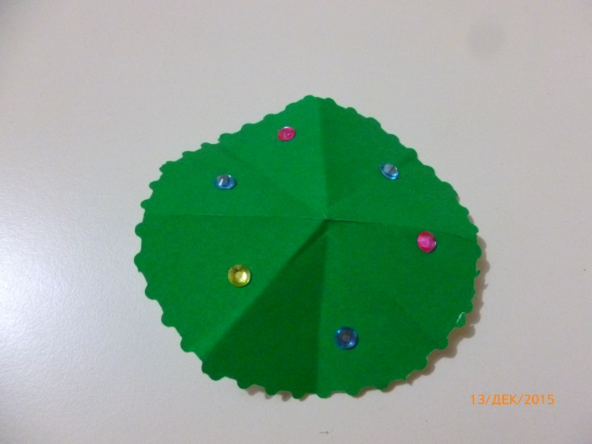
Вот она, елочка наша, в блеске лучистых огней!
Кажется всех она краше, всех зеленей и пышней!
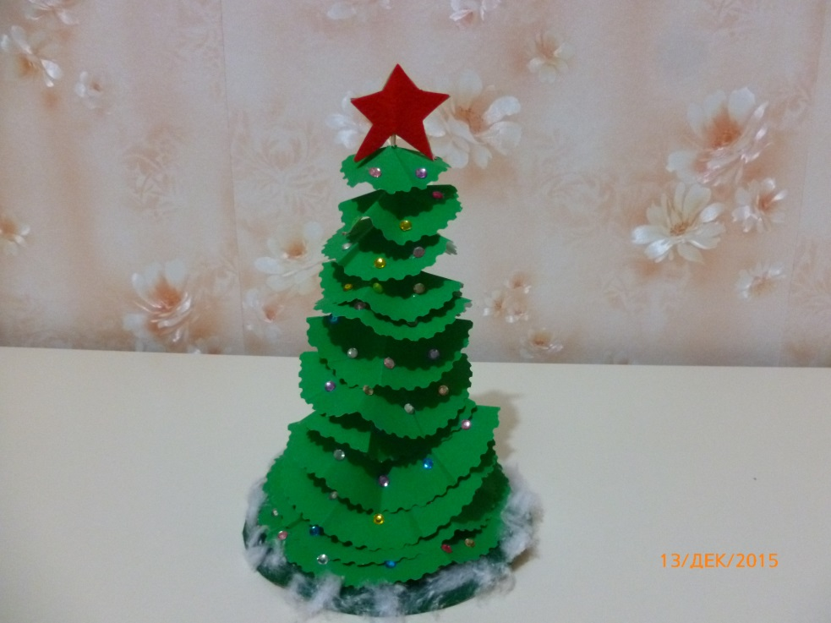
Новогодняя ёлочка из бумаги своими руками. Елочку можно подарить, можно украсить новогодний интерьер, повесить на елку.

